Методическая тема
Табличные технологии. Использование табличной технологии для изучения темы «Представление и кодирование информации»

Подготовка к ЕГЭ
Решение задач по теме «Представление и кодирование информации» с использованием табличной технологии

Содержание

«Определение (измерение) количества информации». Решение задач раздела «Измерение количества информации».
«Представление чисел в памяти компьютера». Решение задач раздела «Представление чисел в памяти компьютера».
«Универсальность кодирования текстовой, графической и звуковой информации». Решение задач раздела «Кодирование текстовой, графической и звуковой информации.
Сборник задач по теме «Представление и кодирование информации».
Тема «Представление и кодирование информации» в лицах (К. Шеннон, Р. Хартли, Колмогоров А.Н.)
Стенд «Представление и кодирование информации» в лицах и таблицах

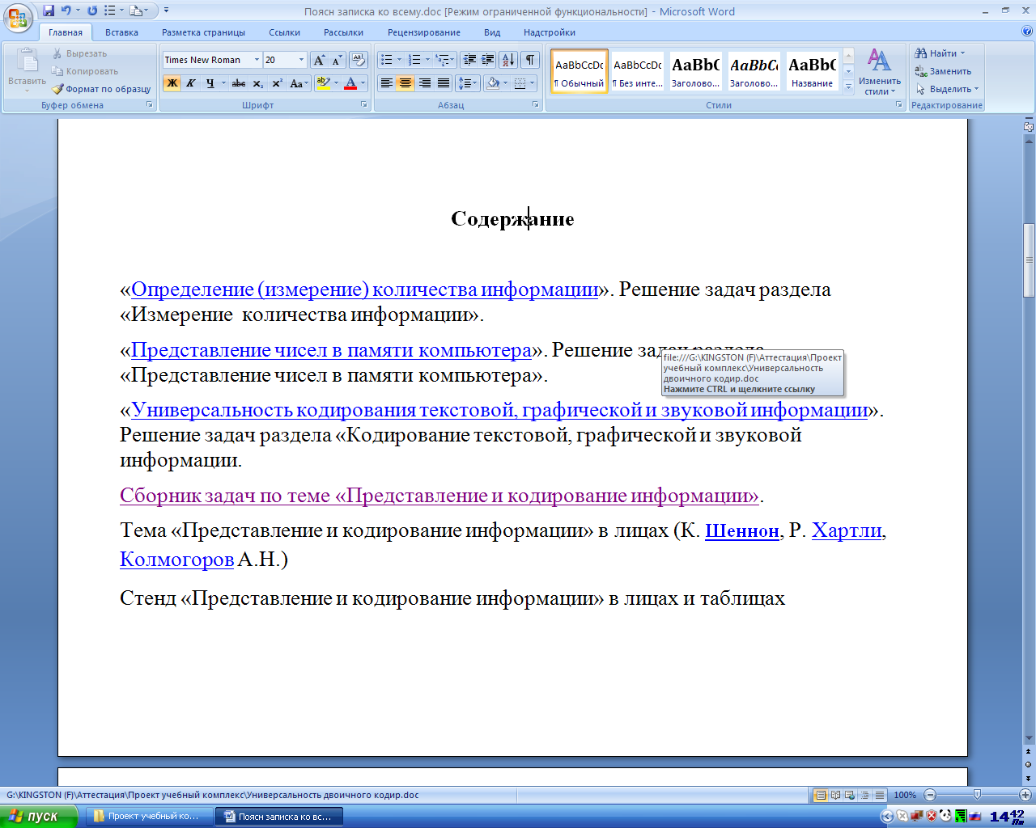
Пояснительная записка
Выбор темы «Представление и кодирование информации» для рассмотрения в разделе «ПОДГОТОВКА к ЕГЭ» обусловлен тем, что она - одна из интереснейших (с точки зрения истории) , важнейших(по количеству заданий в ЕГЭ, обычно их 6-7(А1-А4,А11,А15,В1,В3 и , возможно, несколько сопутствующих), т.е. 25% заданий частей А и В) и достаточно сложных для восприятия тем классической(фундаментальной) информатики. Она помогает в достижении предметных, метапредметных и личностных целей изучения информатики: освоение системы базовых знаний, составляющих основу научных представлений об информации, отражающих вклад информатики в формирование современной научной картины мира; развитие познавательных интересов, интеллектуальных и творческих способностей путём освоения методов информатики; приобретение опыта использования информационных технологий в индивидуальной и коллективной учебной и познавательной деятельности. Она обосновывает глубокие исторические предпосылки возникновения ныне существующих способов представления информации, позволяет увидеть межпредметные связи в самых различных сферах человеческой деятельности. Именно эта тема вызывает меньше всего вопросов «зачем» у учащихся, т. к. в процессе изучения ответ становится очевидным; она интересна, а процесс обучения тем эффективней, чем выше интерес к рассматриваемым вопросам. Тема расширяет кругозор обучающегося, даёт ему представление о многообразии окружающего его мира, позволяет увидеть «информатику в лицах» на примере выдающихся учёных, оставивших свой след в этой фундаментальной науке. Возможно, увлечение этой темой определит профессиональные предпочтения учащегося, поможет ему принять решение о направлениях своей будущей профессиональной деятельности. Интересной оказалась данная тема и с точки зрения использования цифровых образовательных ресурсов (ЦОР) из Единой коллекции ЦОР, представленной по адресу http://school-collection/edu.ru/catalog/res/... Ресурсы представлены в виде интерактивных слайдов, интерактивных задачников (упражнения для самостоятельной работы). Назначение таких ЦОР многообразно – от демонстрации к лекции до интерактивного средства для самостоятельной работы учащихся (для данной темы содержит тренировку и зачёт по Системам счисления).
Ранее, работая по методической теме «Тест как метод оценки знаний учащихся», я более интересовалась проверкой знаний учащихся. Теперь же я задалась вопросом: « Как же лучше эти знания донести до учащихся?» Обратилась к личному школьному опыту далёких лет. И поняла, что хорошее знание физики, которым я обладала, получено благодаря табличной технологии, применённой моим учителем. Попробовала использовать её на своих уроках. Так появились многие таблицы, в том числе по теме «Представление и кодирование информации»: «Определение (измерение) количества информации» , «Представление чисел в памяти компьютера», «Универсальность кодирования текстовой, графической и звуковой информации». Стала использовать их в решении задач для подготовки к ЕГЭ в разделах «Измерение количества информации», «Представление чисел в памяти компьютера», «Кодирование текстовой, графической и звуковой информации» - так соединились между собой направление в подготовке к ЕГЭ («Решение задач по теме «Представление и кодирование информации») и моя методическая тема(«Использование табличной технологии для изучения темы «Представление и кодирование информации»»). Поскольку таблица является неким обобщением знаний, рационально использовать её как на уроках изучения и обобщения данной темы (например, в 10 классе), так и на элективном курсе подготовки к ЕГЭ(11 класс), где знания повторяются и систематизируются. Каждому учителю хочется иметь под рукой наиболее полный сборник задач по изучаемой теме, и я не стала исключением. Но разрозненные задачи вызывали трудности в поиске, поэтому я собрала свой Сборник задач по теме «Представление и кодирование информации», где можно найти наиболее полный набор всевозможных заданий формата ЕГЭ по данной теме. В своей работе использовала материалы других учителей информатики, методические издания по подготовке к ЕГЭ, материалы пробных экзаменов 2009 и 2010 года, разрабатывала задания самостоятельно. Таким образом, появился единый проект, представляющий собой интерактивный «Учебный комплекс по теме «Представление и кодирование информации»». Оформлен данный комплекс в текстовом редакторе с использованием гиперссылок (внешних и внутренних). Это позволяет учителю (и ученику) использовать как весь материал, так и отдельные его части, оформив их удобным для него способом. Например, я использовала в своей работе материал в виде презентации, а также оформляла его для работы с интерактивной доской. В соответствии с данным подходом, оформила стенд ПОДГОТОВКА к ЕГЭ - ТЕМА «ПРЕДСТАВЛЕНИЕ И КОДИРОВАНИЕ ИНФОРМАЦИИ» В ЛИЦАХ И ТАБЛИЦАХ. Система гиперссылок позволяет организовать процесс «обучение (повторения) с помощью таблиц - разбор решений типовых задач – самостоятельное решение задач» наиболее рационально. Т.к. позволяет вернуться как к теоретической части раздела, так и к разбору решения задач в случае возникновения трудностей при отработке навыка решения типовых задач или при самостоятельном деятельности учащегося.
Т.о. проект «Учебный комплекс по теме «Представление и кодирование информации» содержит таблицы «Определение (измерение) количества информации» , «Представление чисел в памяти компьютера», «Универсальность кодирования текстовой, графической и звуковой информации», разбор решения типовых задач, разбор решения нетиповых задач основных разделов указанной темы, сборник задач, стенд ПОДГОТОВКА к ЕГЭ - ТЕМА «ПРЕДСТАВЛЕНИЕ И КОДИРОВАНИЕ ИНФОРМАЦИИ» В ЛИЦАХ(Р.Хартли, А.Н.Колмогоров, К.Шеннон) И ТАБЛИЦАХ (см. видеофайлы).
Результаты сдачи ЕГЭ (в заданиях указанной темы) говорят о том, что результат использования табличных технологий есть: в 2009-2010 учебном году в задания А1-А3 ошибку допустил 1 человек из 10, А4 и А11 выполнено на 100%, в задании на кодирование графики есть вопросы, но в его решении не использовалась таблица, о которой идёт речь, хотя подобные задания есть в сборнике, задание В1 выполнено на 80%, В3 на 100%.Подводя итог всему выше изложенному, хочу сказать, что не только абстрактный интерес к предмету и полезность его для дальнейшей жизни определяют, будет ли ваш предмет важен ребёнку. Большую роль играет технология, дающая понятность изложения, его доступность, что обязательно ведёт к пониманию, интересу и даже к увлечённости информатикой.
